Dehnungen exakt messen
B&R stellt X20-Module für Dehnungsmessstreifen vor
B&R stellt 2 neue analoge Eingangsmodule der X20-I/O-Serie vor, mit denen Signale von Dehnungsmessstreifen digitalisiert werden: X20AIA744 mit 2 Vollbrücken-DMS-Eingängen und X20AIB744 mit 4 Vollbrücken-DMS-Eingängen. Damit können bis zu 4 DMS-Kanäle in einem Modul untergebracht werden, das genauso schmal ist wie ein 1-Kanal-DMS-Modul. Der Anwender kann Schaltschrankplatz und Kosten sparen.
X20AIA744 und X20AIB744 arbeiten mit 4-Leiter-DMS-Zellen. Ein Abgleich im Messsystem kompensiert die absoluten Ungenauigkeiten im Messkreis, wie Bauteiltoleranzen, effektive Brückenspannung oder Nullpunktverschiebung. Die Module verfügen jeweils über eine Wandlerauflösung von 24 Bit.

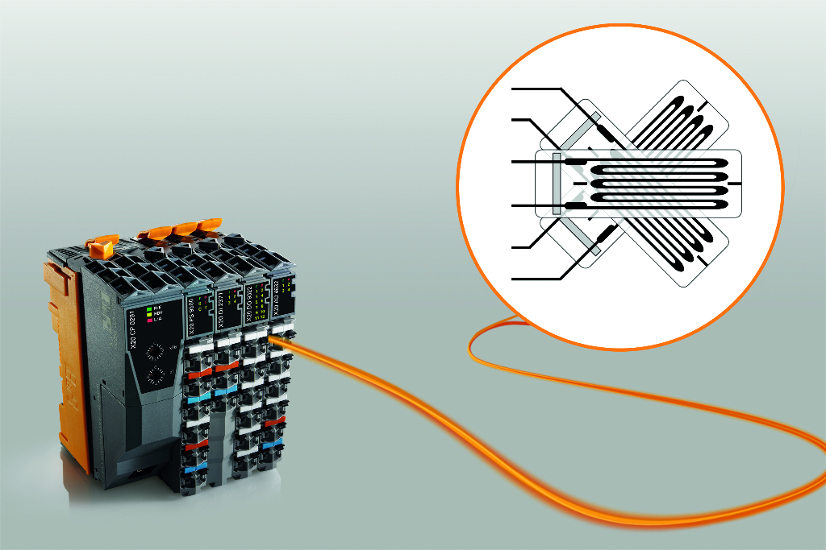
Mit den neuen X20-Modulen können Signale von Dehnungsmessstreifen digitalisiert werden.

Über B&R
B&R, eine Division des ABB-Konzerns, ist ein weltweit führendes Unternehmen der industriellen Automatisierung mit Hauptsitz in Österreich. Als Branchenführer kombiniert B&R modernste Technologien mit fortschrittlichem Engineering. B&R bietet Kunden aus den unterschiedlichsten Branchen perfekte Gesamtlösungen in den Bereichen Maschinen- und Fabrikautomatisierung, Antriebs- und Steuerungstechnik, Visualisierung und integrierte Sicherheitstechnik. Lösungen für die Kommunikation im Industrial IoT - allen voran OPC UA, POWERLINK und der offene Standard openSAFETY - runden das Leistungsportfolio von B&R ab. Die Software-Entwicklungsumgebung Automation Studio ist wegweisend für zukunftsorientiertes Engineering. Mit innovativen Lösungen setzt B&R neue Standards in der Automatisierungswelt, hilft Prozesse zu vereinfachen und übertrifft Kundenerwartungen.
Weitere Informationen finden Sie unter www.br-automation.com

